***(RESUMEN) INSTALACIÓN Y CONFIGURACIÓN SQL SERVER***

1. ***Obtener todos los archivos necesarios para la instalación***
   1. Instaladores SQL SERVER y SSMS (SQL SERVER MANAGEMENT STUDIO)
   2. Driver para PHP
   3. ODBC
2. ***Instalación de SQL SERVER y SSMS (SQL SERVER MANAGEMENT STUDIO)***
   1. Correr el instalador de SQL SERVER y Seleccionar “Básica”

Si aparece algún problema con la configuración de idioma no permitirá pasar de aquí, para solucionarlo se deberán instalar los paquetes de idioma correspondientes.

* 1. Seleccionar el idioma y presionar en aceptar.
  2. Pulsar en examinar para escoger la ruta de instalación y luego en instalar.
  3. Correr el instalador de SSMS, Seleccionar la ruta y pulsar en “install”
  4. Espere a que termine el proceso de instalación y presione close.

1. ***Instalación del Driver para PHP***
   1. Correr el instalador del driver y presionar “Yes”.
   2. Seleccionar la ruta donde desea guardar todos drivers.
   3. Dirigirse a la ruta donde se guardaron y seleccionar los que correspondan para el sistema de xampp instalado en este caso 7.3 y la versión ts (thread safe) porque no soporta la nts (non-thread safe)
   4. Copiarlos y pegarlos en C:\xampp\php\ext
   5. Ir al panel de control del xampp y pulsar “Config” y luego “php.ini”
   6. Dirigirse al final del archivo que se abre y pegar la configuración
   7. Guardar y reiniciar el Apache
2. ***Instalación de ODBC***
   1. Correr el instalador y pulsar “Next”
   2. Aceptar los términos y condiciones y pulsar “Next”
   3. Activar el ODBC Driver
   4. Pulsar en “Next”
   5. Pulsar en “Install”
   6. Esperar a que termine el proceso de instalación
   7. Pulsar en “finish”
3. ***Creación y Configuración De las cuentas de usuario para el acceso***
   1. Correr el SSMS
   2. La primera vez que se ingresa será necesario hacerlo con las credenciales por defecto es decir las de Windows.
   3. Si la conexión se crea correctamente se verá asi
   4. Abrir “Databases”, pulsar click derecho en “Databases”
   5. Pulsar en “New Database” y crear una base, en este caso “prueba”
   6. Si se ha creado correctamente aparecerá una nueva base con el nombre se haya puesto
   7. Abrir “Security” y “Logins”, pulsar click derecho sobre “Logins”
   8. Pulsar click sobre “New Login”
   9. En la pestaña “General”, Crear el perfil, en este caso “user”, seleccionar “SQL Server Authentication”, agregar la clave, en este caso “password”, desactivar “Enforce password policy”, seleccionar la base por defecto, en este caso “prueba” y el idioma por defecto, en este caso “Spanish-Español”.
   10. En la pestaña “Server Roles”, seleccionar los roles a los que tendrá acceso la cuenta
   11. Seleccionar los tipos de membresía a los que tendrá acceso la cuenta en la base de datos
   12. Si se desea configurar la pestaña de “Securabales” hay información de como realizarlo aqui
   13. Por ultimo en la pestaña “Status”, se conceden permisos en “Permisions to connect to database engine” seleccionando “Grant” y en “Login” seleccionando “Enable” y pulsar “OK”
   14. Si todo ha salido bien se verá el nuevo rol creado en la lista de “Logins”
4. ***Configuración de los permisos de entradas en la Conexión***
   1. Seleccionar la conexión y pulsar click derecho sobre esta.
   2. Pulsar click sobre “Properties”, Seleccionar la pestaña “Security” y en “Server authentication” seleccionar “SQL Server and Windows Authentication Mode”
5. ***Configuración de los permisos TCP/IP***
   1. Ir al administrador de configuración de SQL Server buscándolo directamente en la barra de búsqueda “SQLServerManager”. sino aparece puedes ejecutar el siguiente procedimiento:
   2. Presionar la Windows + r.
   3. En la ventana que se abre escribe una de las opciones de “SQLServerManager”, dependiendo de tu versión y Luego presiona Enter
   4. Seleccionar “Protocolos de SQLEXPRESS” > “TCP/IP” > “Propiedades”
   5. Habilitar el protocolo.
   6. Seleccionar la pestaña “Direcciones IP” y bajar hasta encontrar “IPALL” y poner el puerto 1433, luego presionar en aplicar y aceptar
   7. Seleccionar “Servicios de SQL Server”, luego “SQL Server (SQLEXPRESS)” y luego “Reiniciar”
6. ***Verificar que todo está funcionando correctamente***
   1. Crear un archivo php por ejemplo “Index.php” en el htdocs
   2. Probar con una cadena de conexión:
   3. Ejecutar el archivo en el navegador

***(DETALLE) INSTALACIÓN Y CONFIGURACIÓN SQL SERVER***

1. ***Obtener todos los archivos necesarios para la instalación***
   1. Instaladores SQL SERVER y SSMS (SQL SERVER MANAGEMENT STUDIO)

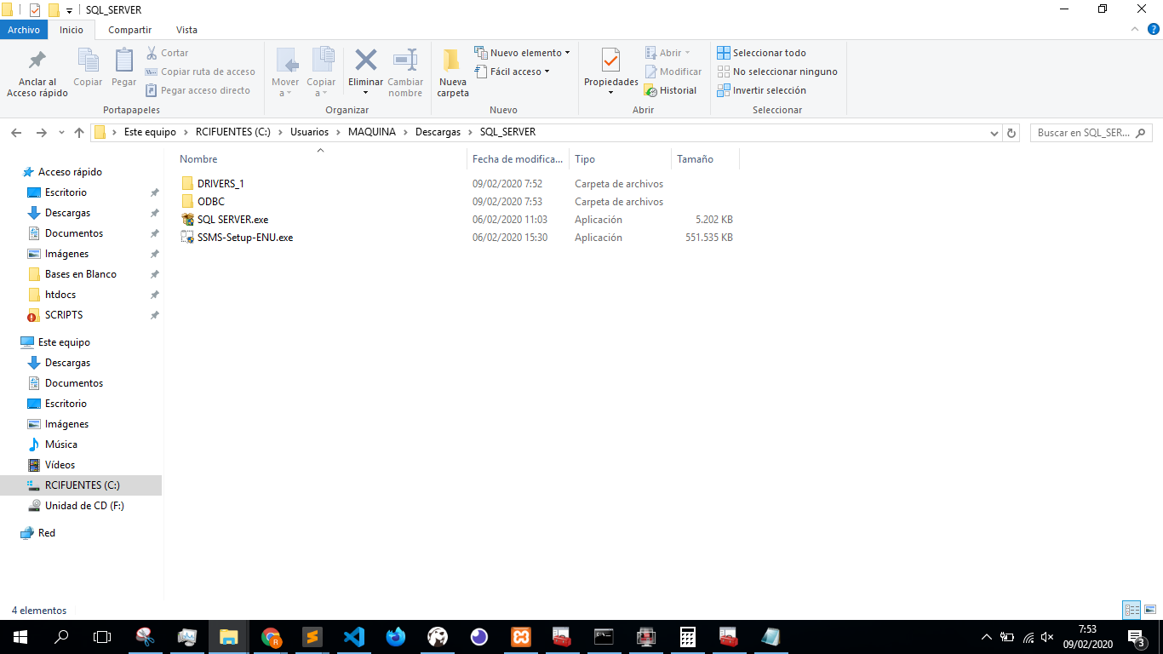

* 1. Driver para PHP

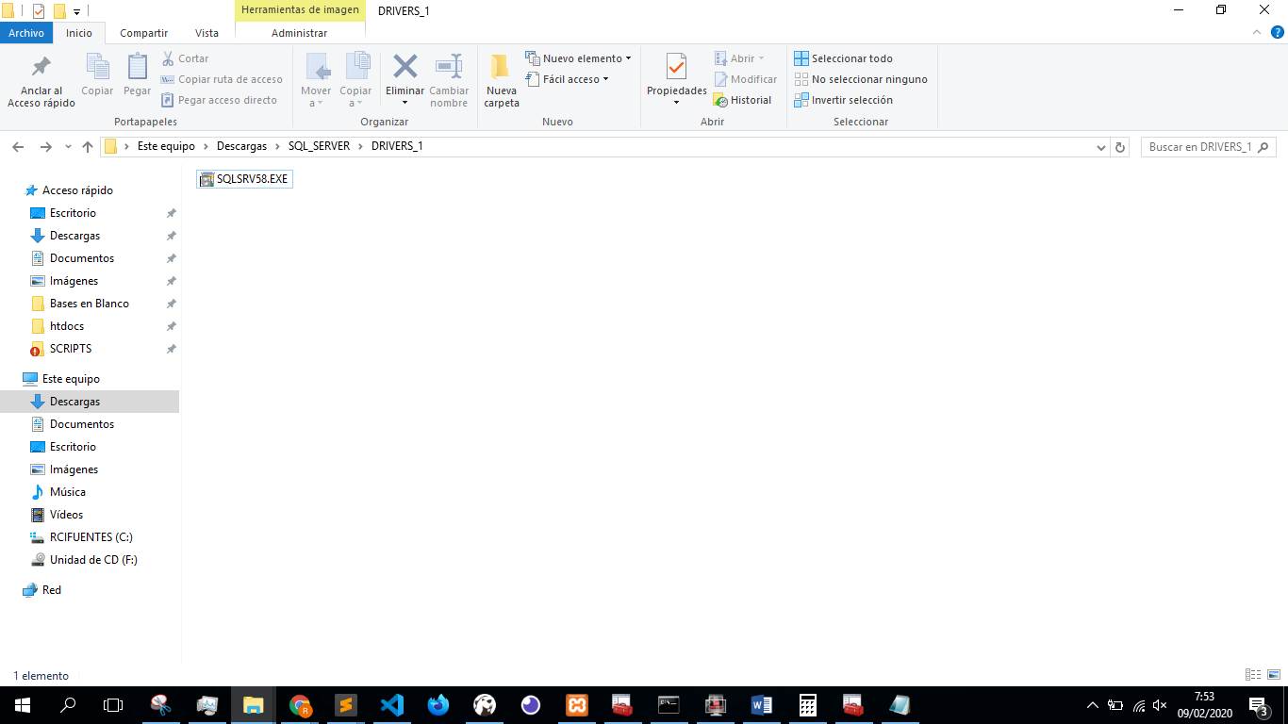

* 1. ODBC

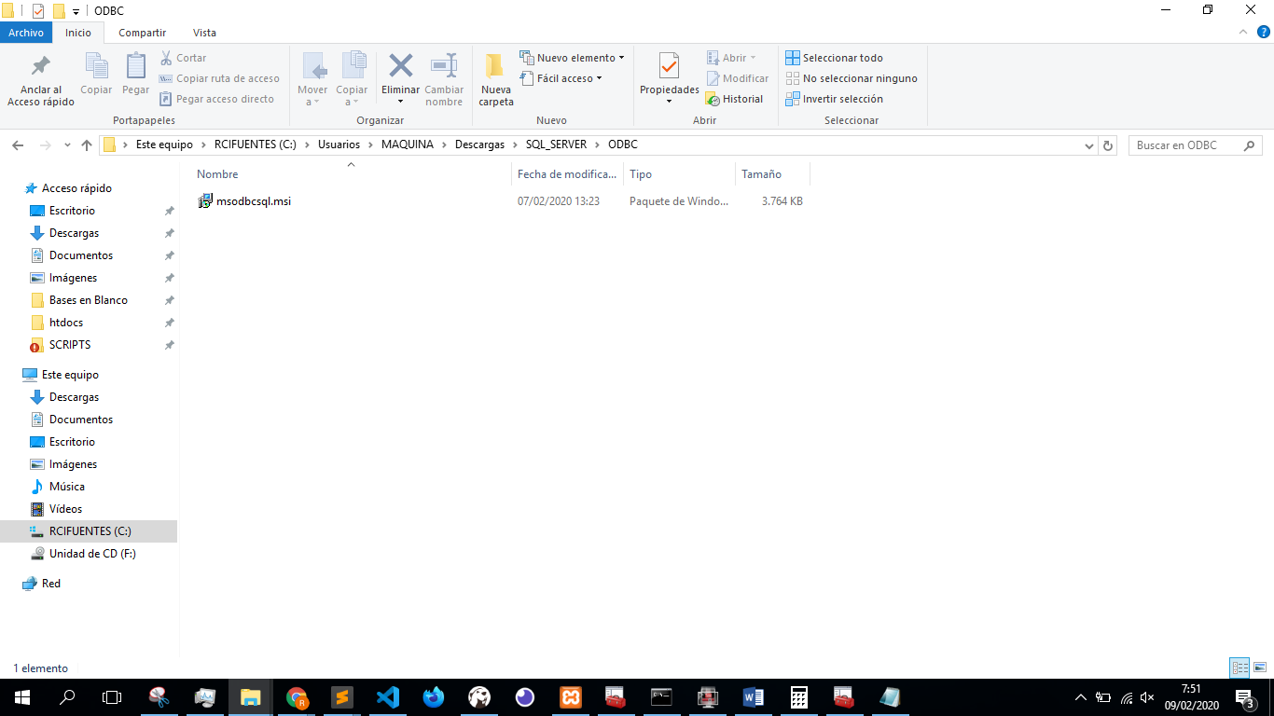

1. ***Instalación de SQL SERVER y SSMS (SQL SERVER MANAGEMENT STUDIO)***
   1. Correr el instalador de SQL SERVER y Seleccionar “Básica”

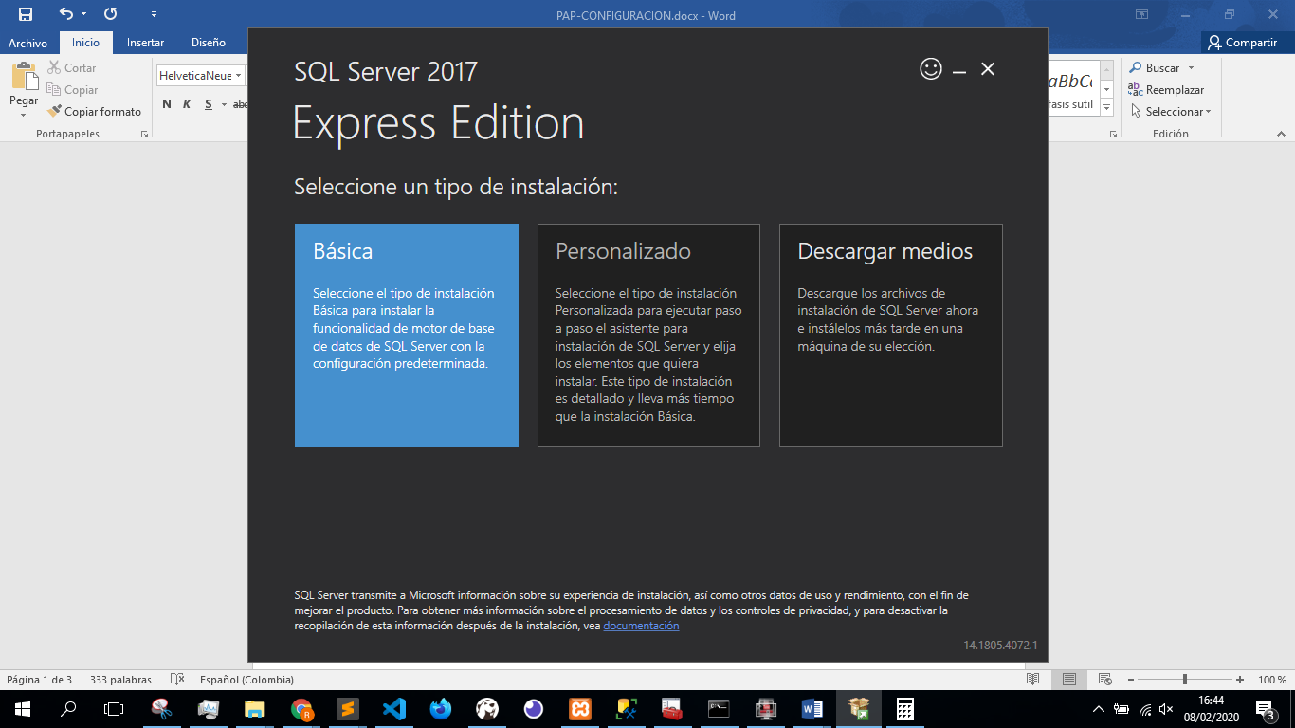

Si aparece algún problema con la configuración de idioma no permitirá pasar de aquí, para solucionarlo se deberán instalar los paquetes de idioma correspondientes.

* 1. Seleccionar el idioma y presionar en aceptar.

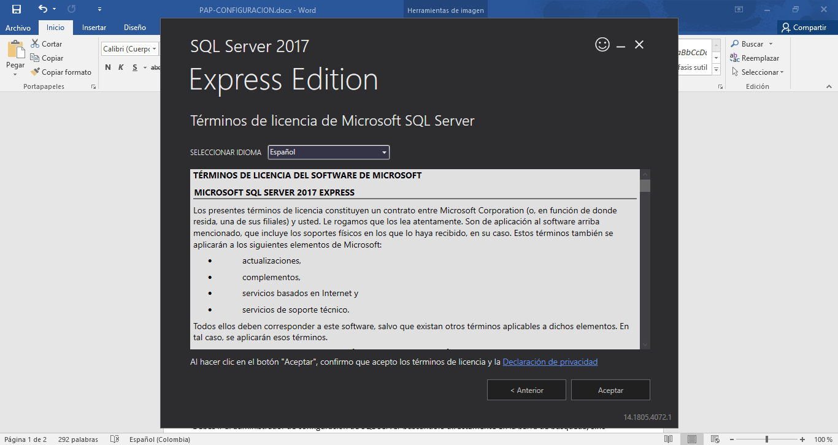

* 1. Pulsar en examinar para escoger la ruta de instalación y luego en instalar.

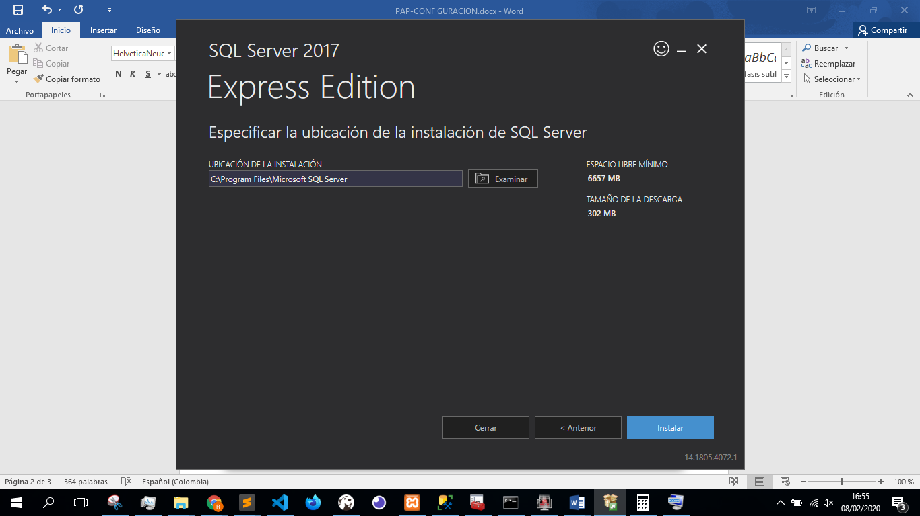

* 1. Correr el instalador de SSMS, Seleccionar la ruta y pulsar en “install”

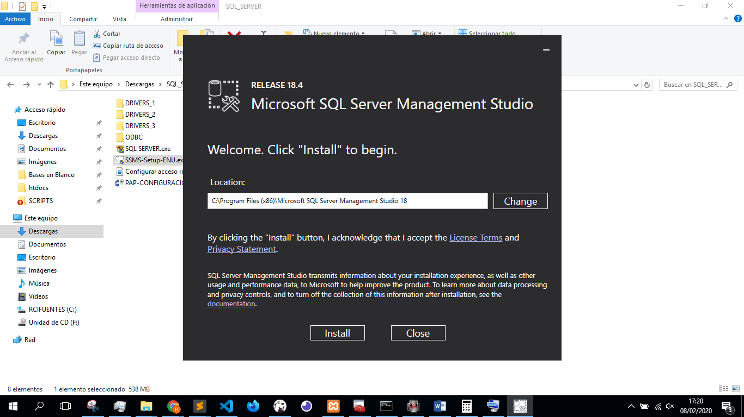

* 1. Espere a que termine el proceso de instalación y presione close.

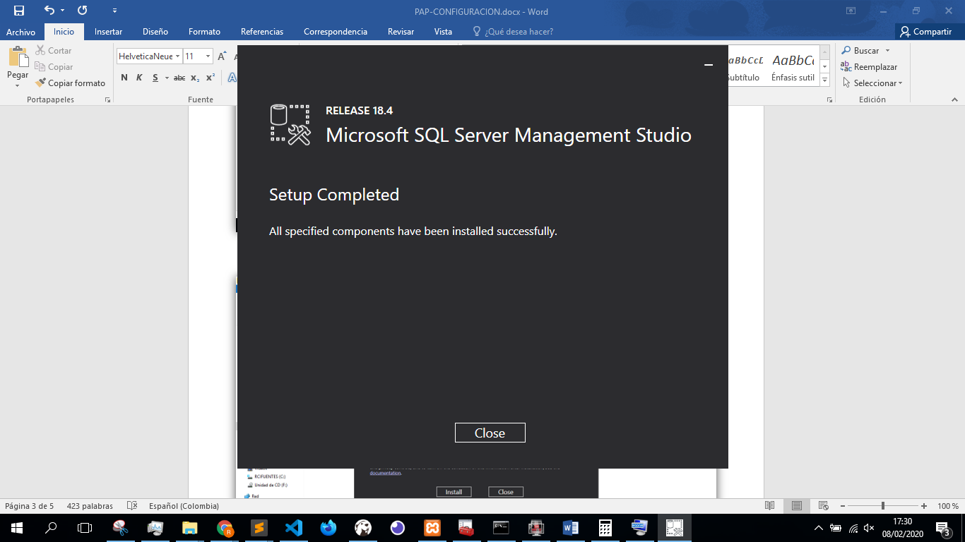

1. ***Instalación del Driver para PHP***
   1. Correr el instalador del driver y presionar “Yes”.

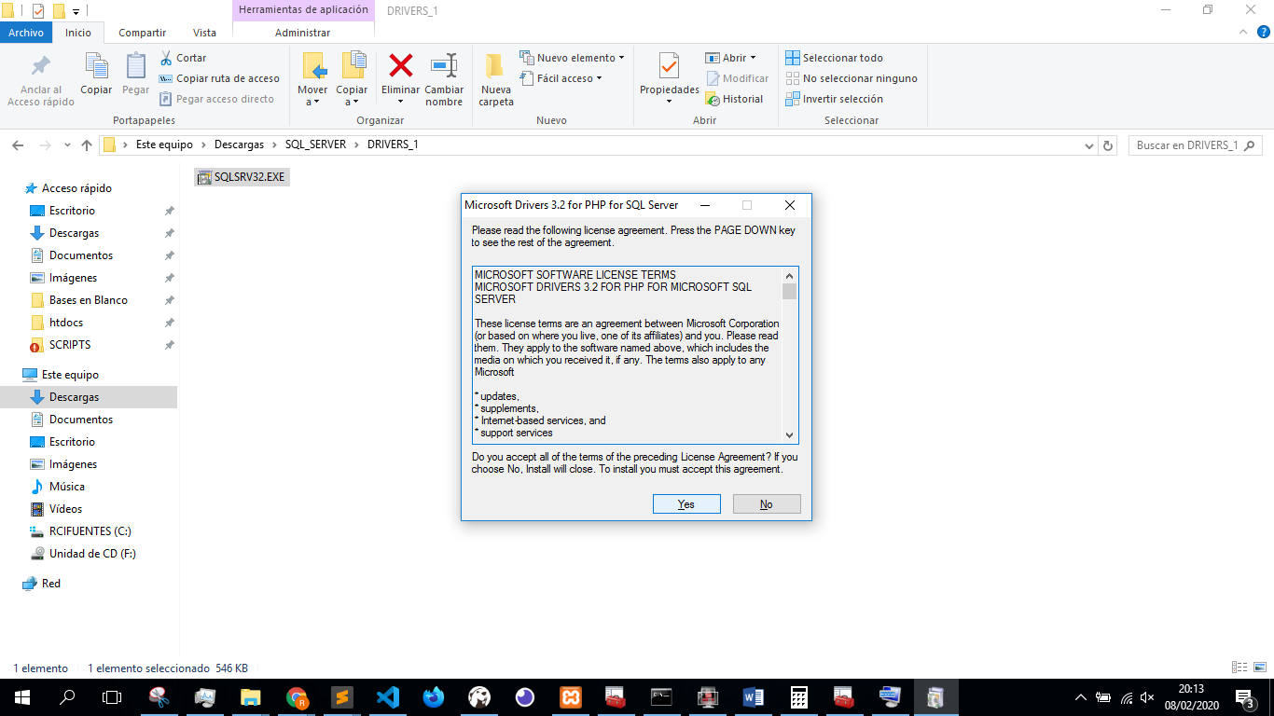

* 1. Seleccionar la ruta donde desea guardar todos drivers.

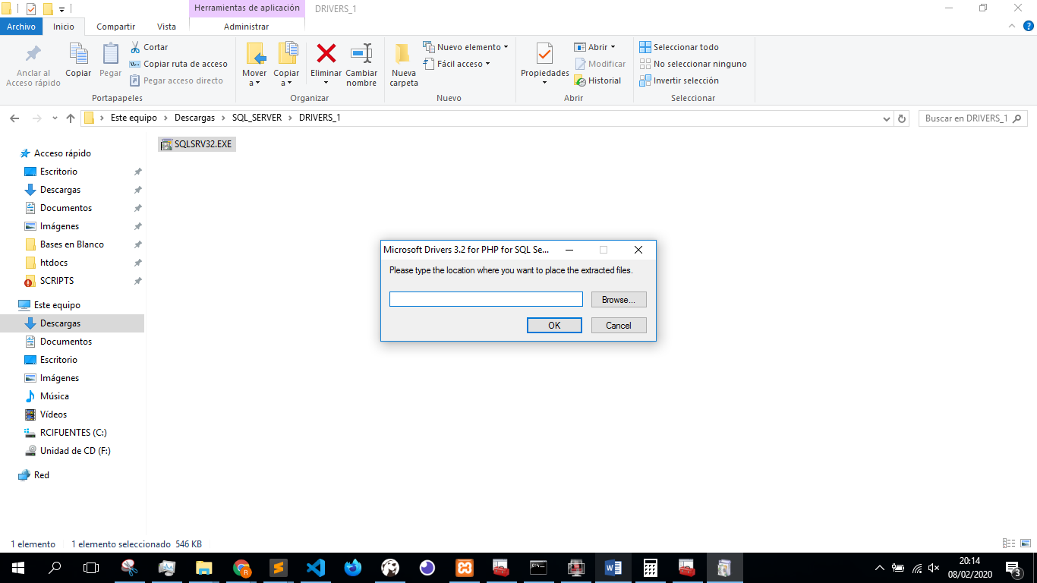

* 1. Dirigirse a la ruta donde se guardaron y seleccionar los que correspondan para el sistema de xampp instalado en este caso 7.3 y la versión ts (thread safe) porque no soporta la nts (non-thread safe)

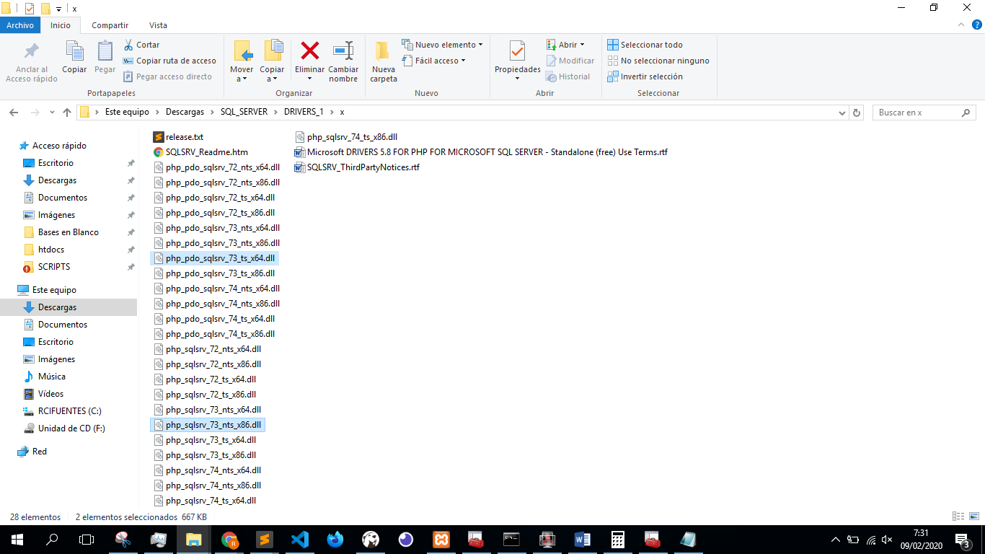

* 1. Copiarlos y pegarlos en C:\xampp\php\ext

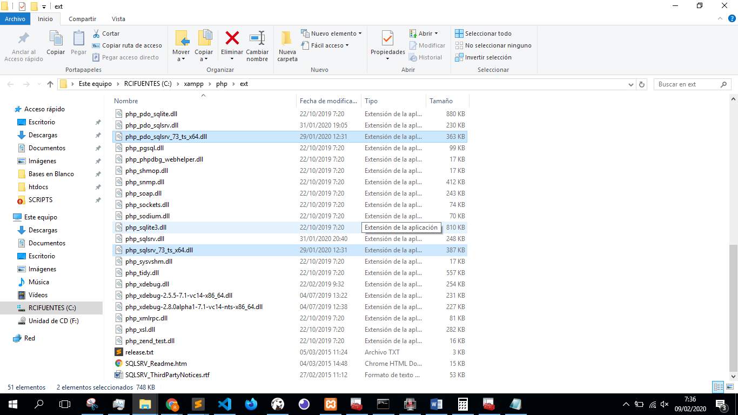

* 1. Ir al panel de control del xampp y pulsar “Config” y luego “php.ini”

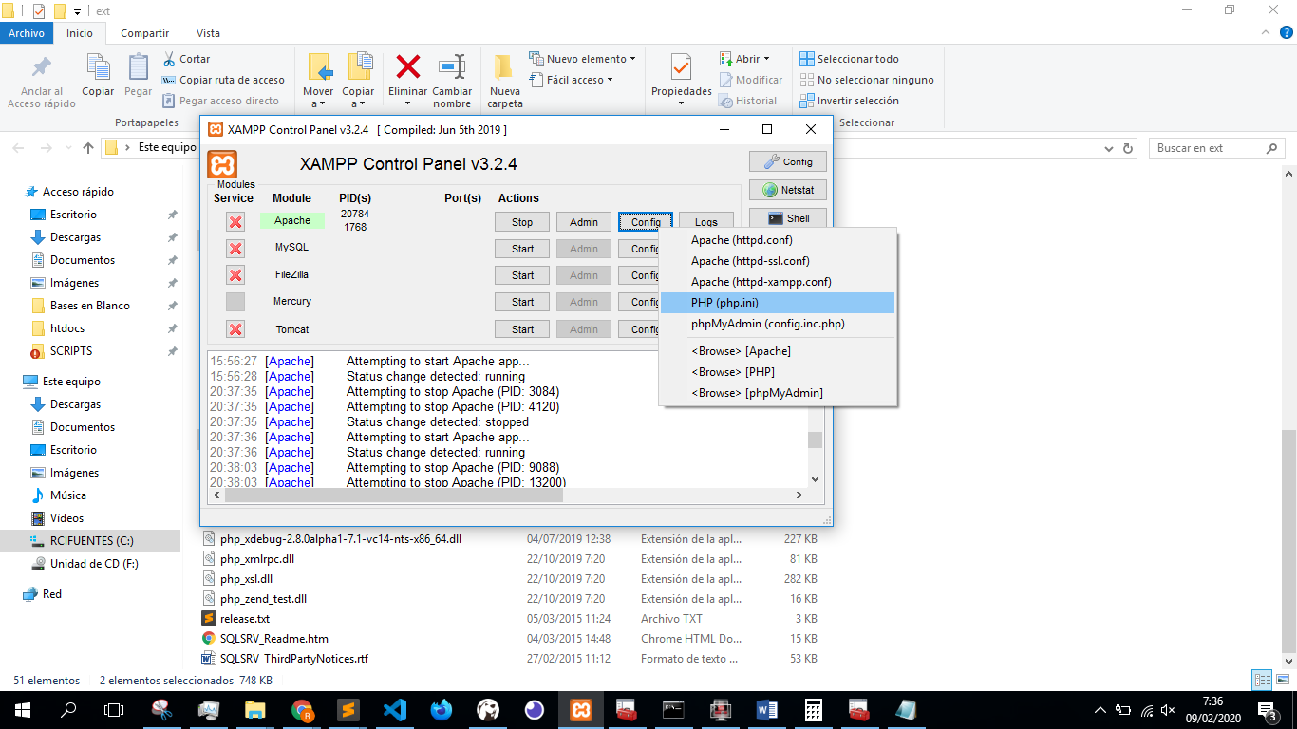

* 1. Dirigirse al final del archivo que se abre y pegar la configuración:

[sqlsrv]

extension=php_pdo_sqlsrv_73_ts_x64.dll

extension=php_sqlsrv_73_ts_x64.dll

sqlsrv.LogSubsystems = 0

sqlsrv.LogSeverity = 0

sqlsrv.WarningsReturnAsErrors = 1

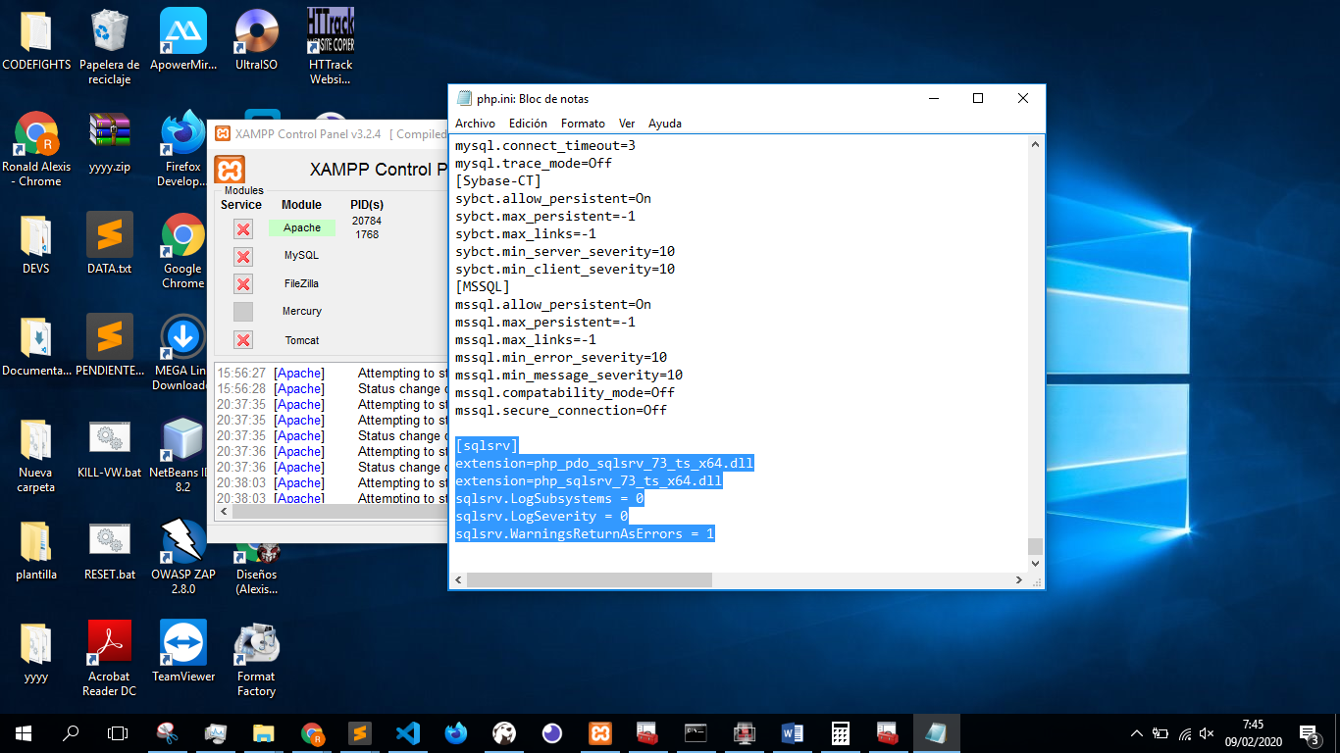

* 1. Guardar y reiniciar el Apache

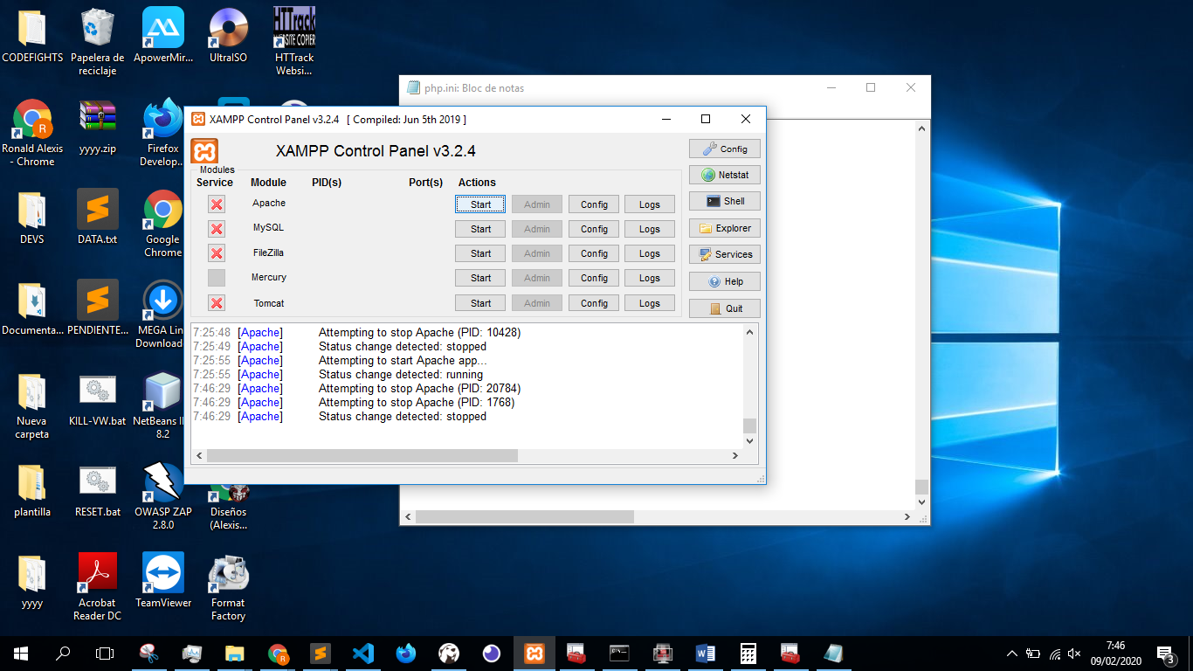

1. ***Instalación de ODBC***
   1. Correr el instalador y pulsar “Next”

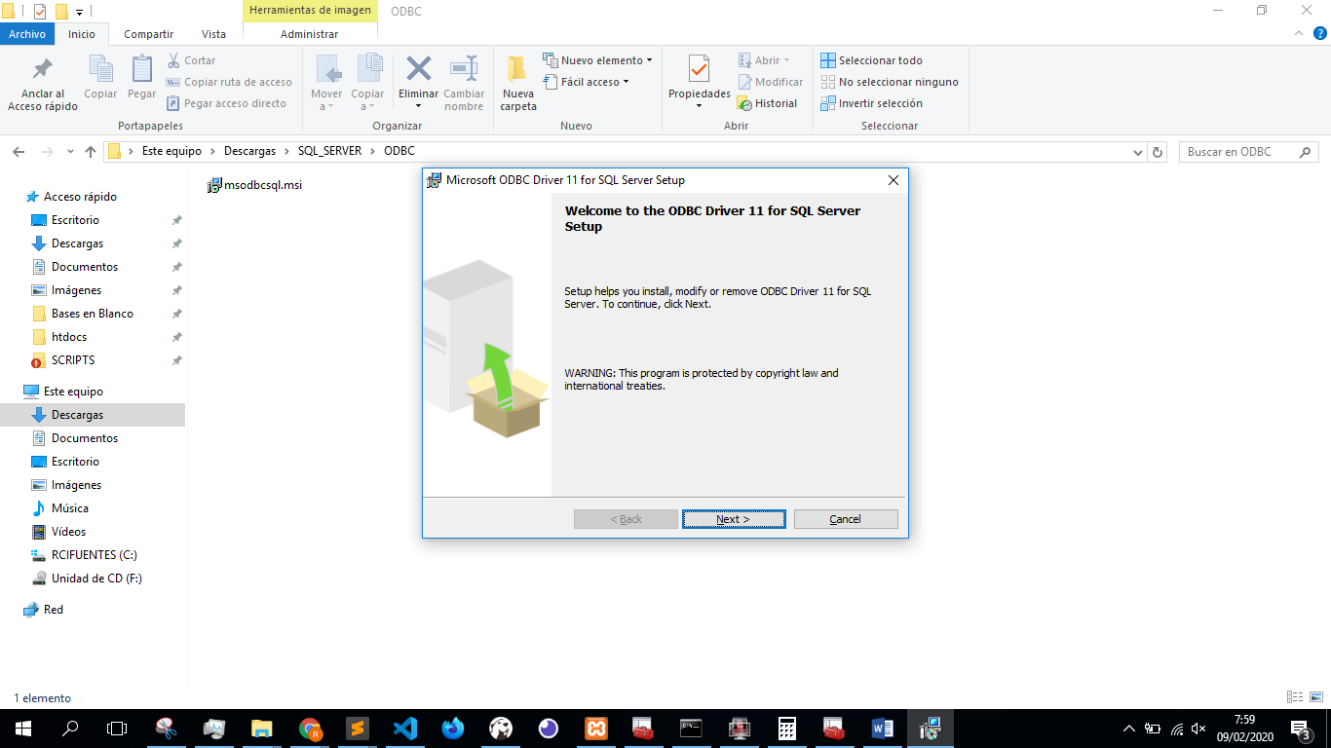

* 1. Aceptar los términos y condiciones y pulsar “Next”

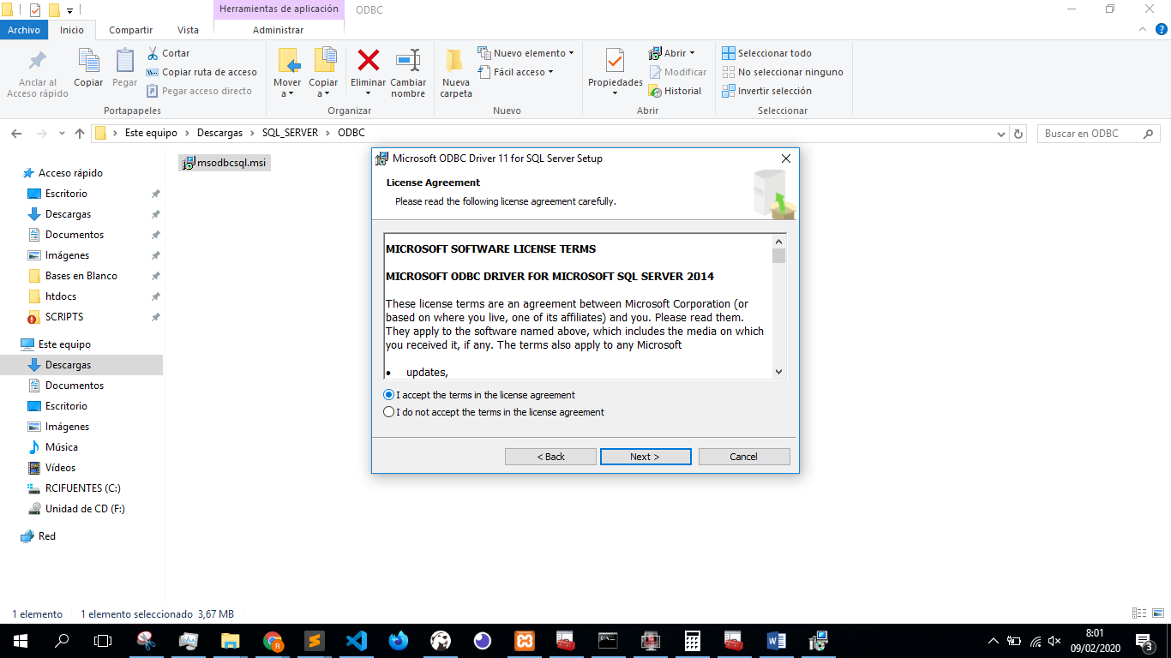

* 1. Activar el ODBC Driver

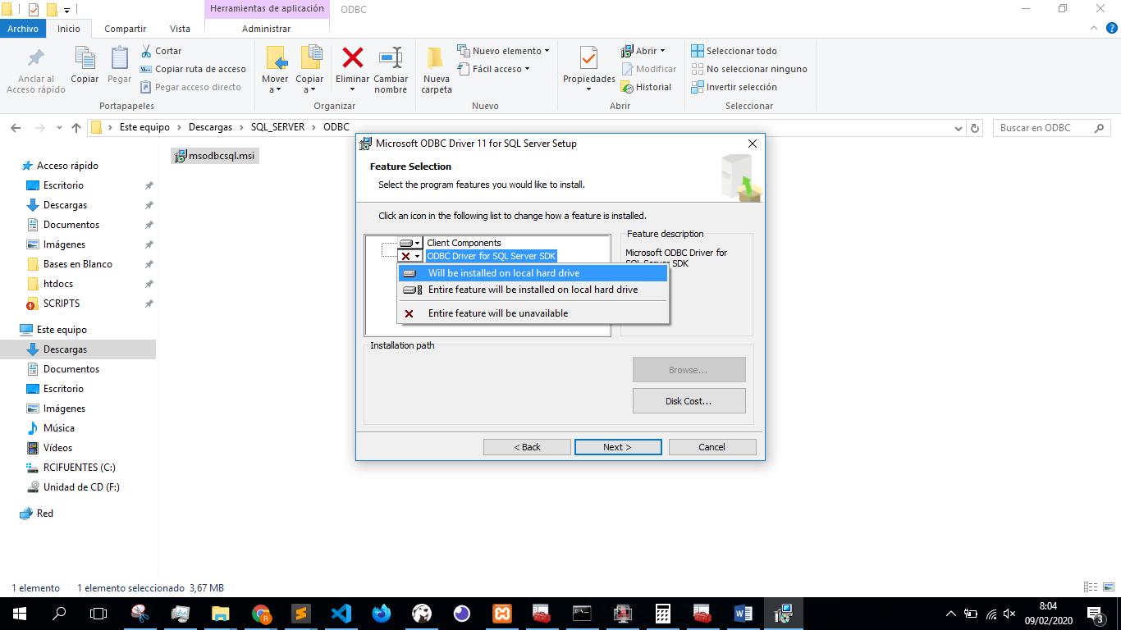

* 1. Pulsar en “Next”

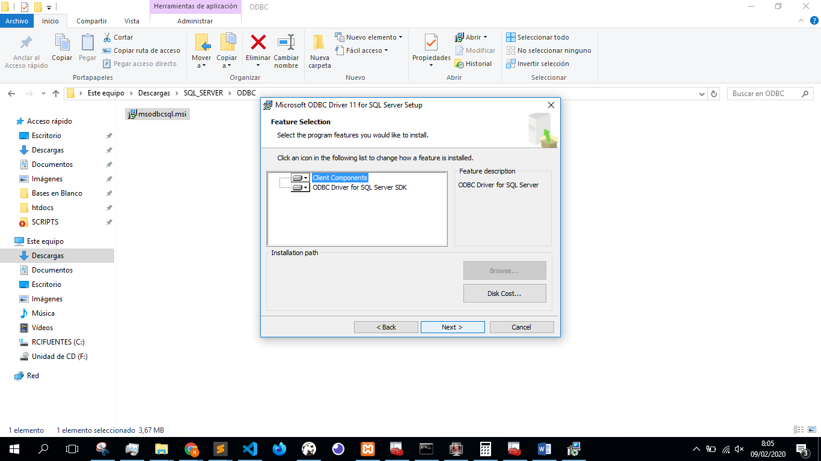

* 1. Pulsar en “Install”

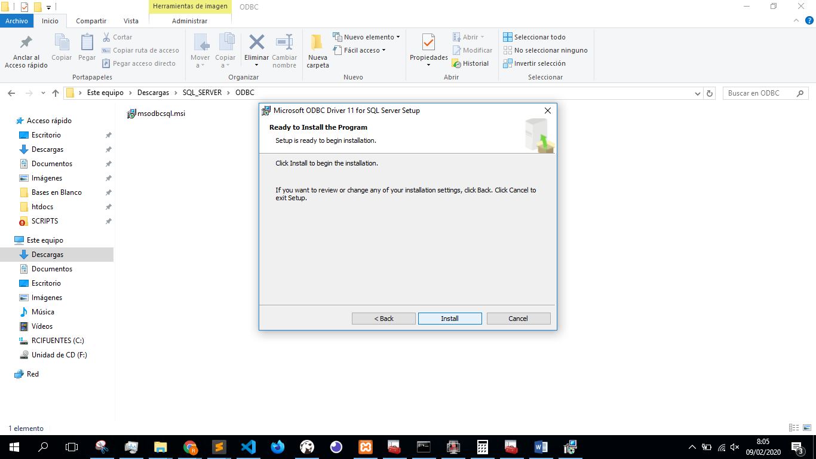

* 1. Esperar a que termine el proceso de instalación

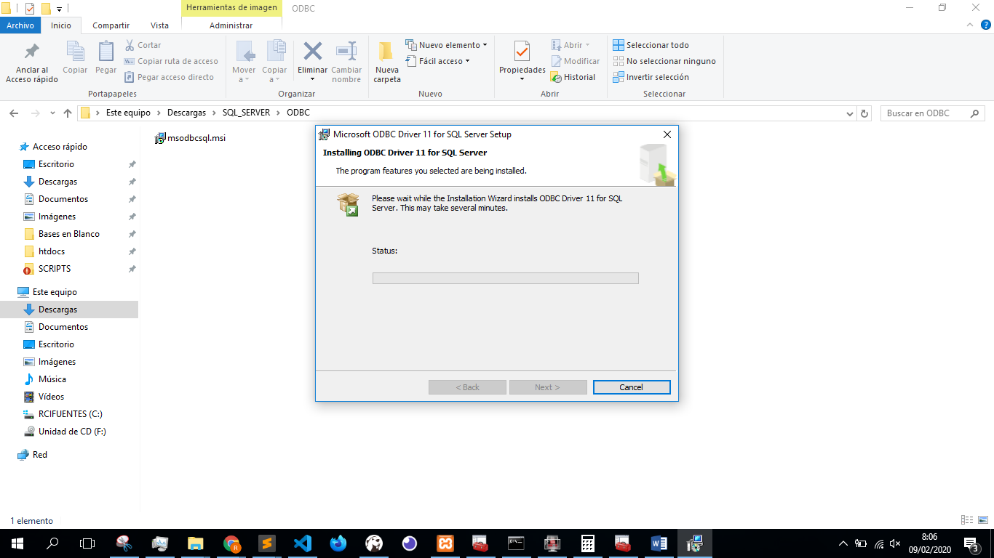

* 1. Pulsar en “finish”

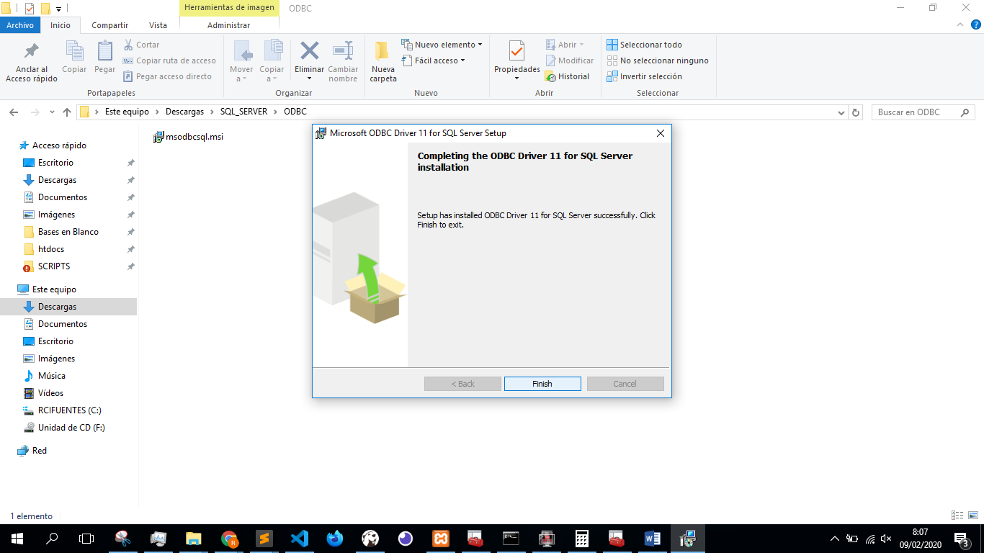

1. ***Creación y Configuración De las cuentas de usuario para el acceso***
   1. Correr el SSMS

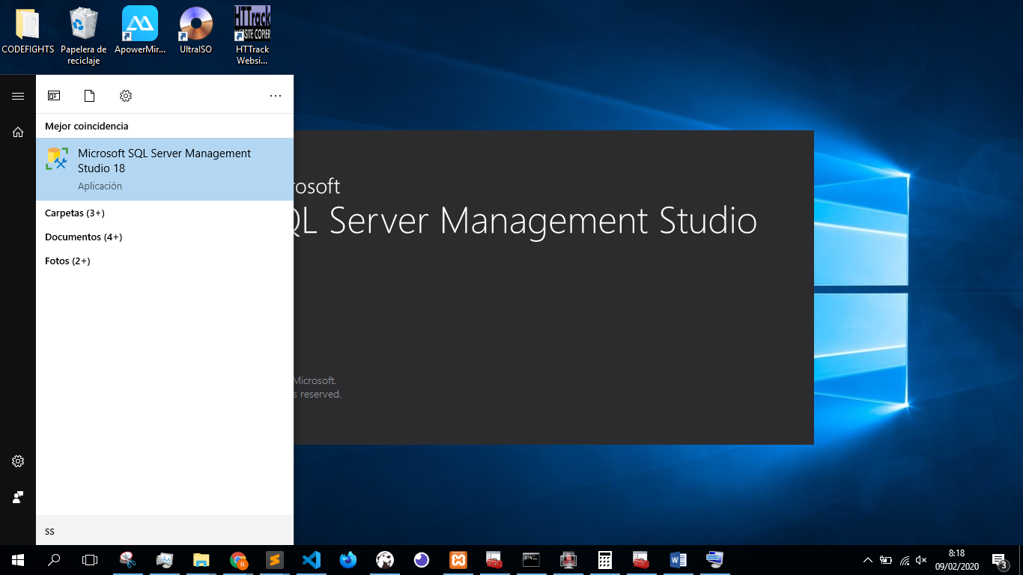

* 1. La primera vez que se ingresa será necesario hacerlo con las credenciales por defecto es decir las de Windows.

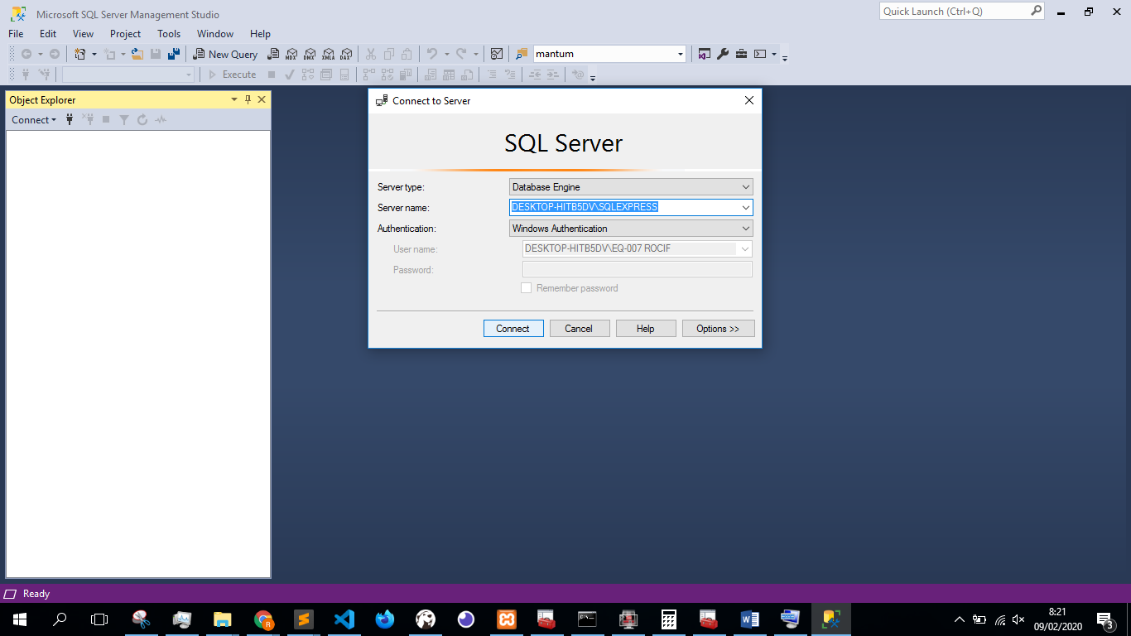

* 1. Si la conexión se crea correctamente se verá asi

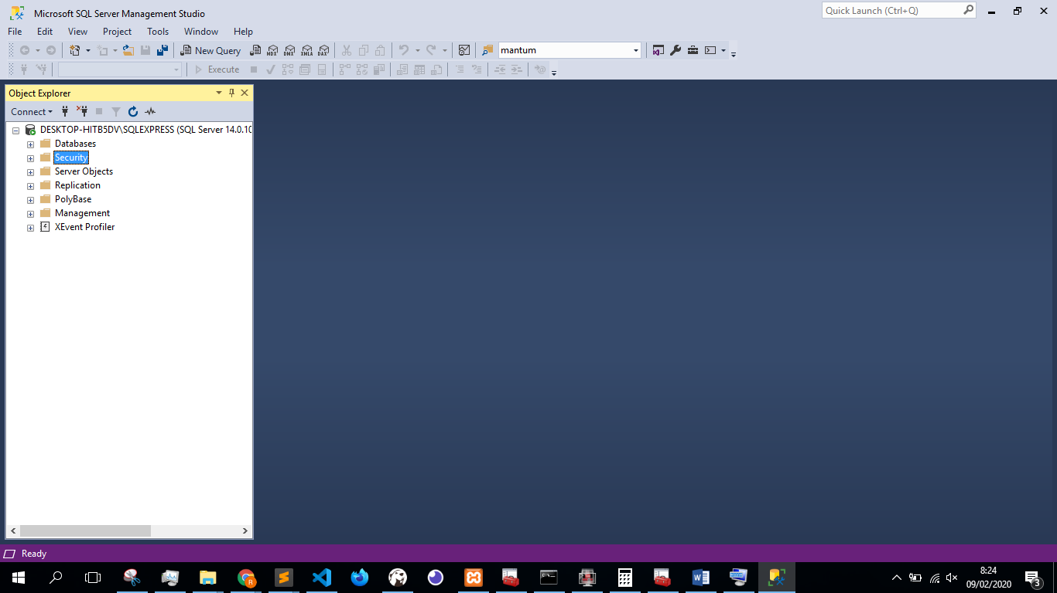

* 1. Abrir “Databases”, pulsar click derecho en “Databases”

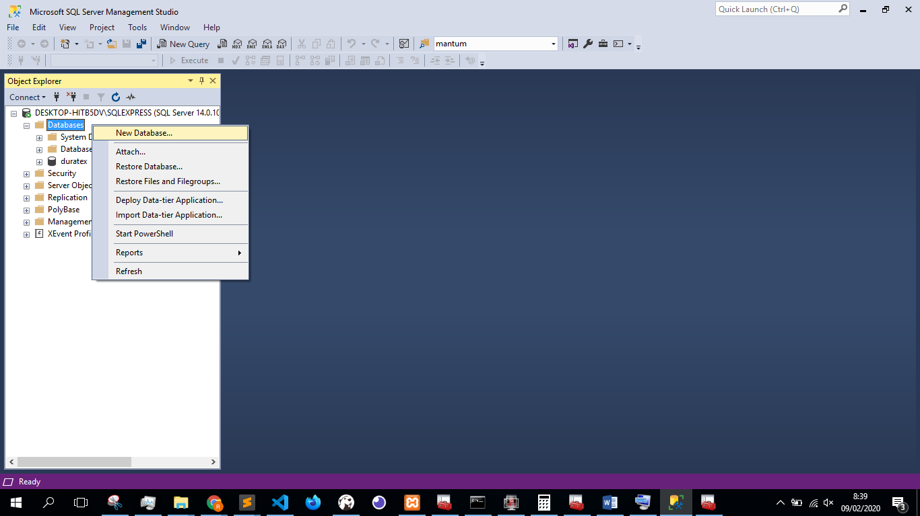

* 1. Pulsar en “New Database” y crear una base, en este caso “prueba”

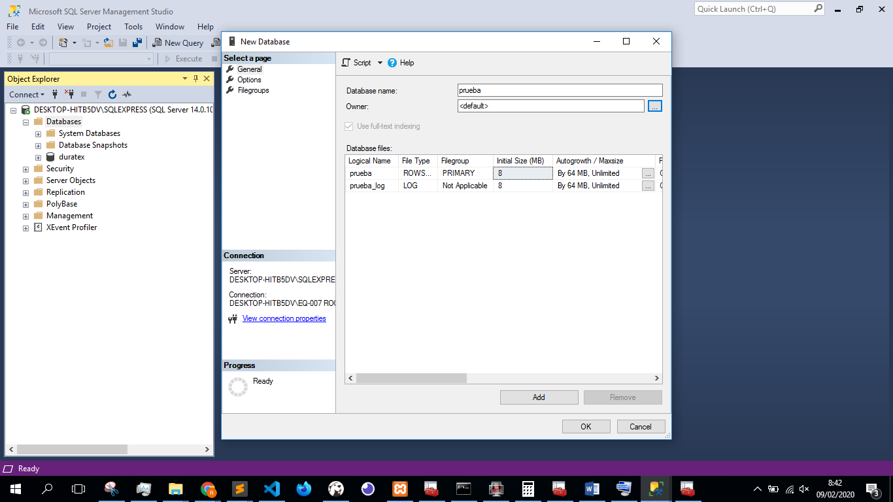

* 1. Si se ha creado correctamente aparecerá una nueva base con el nombre se haya puesto

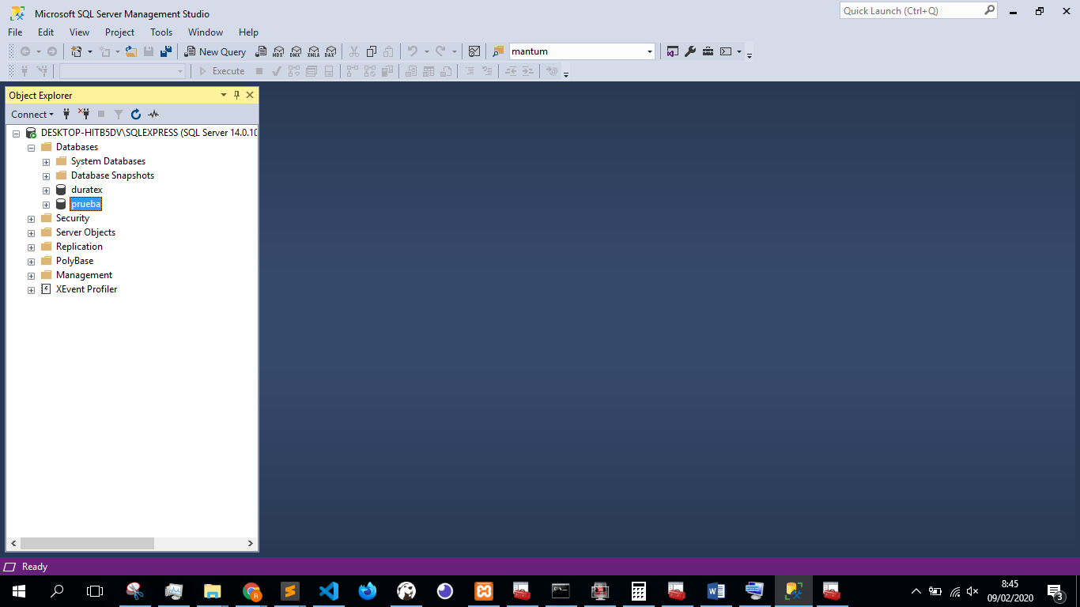

* 1. Abrir “Security” y “Logins”, pulsar click derecho sobre “Logins”

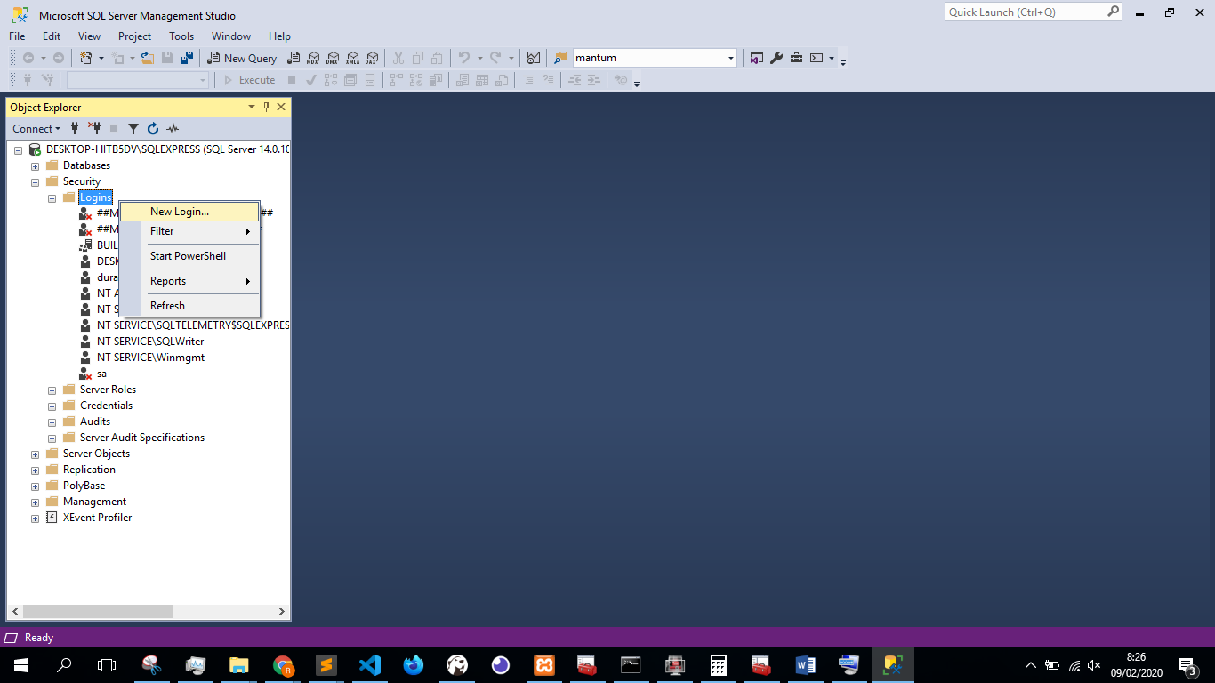

* 1. Pulsar click sobre “New Login”

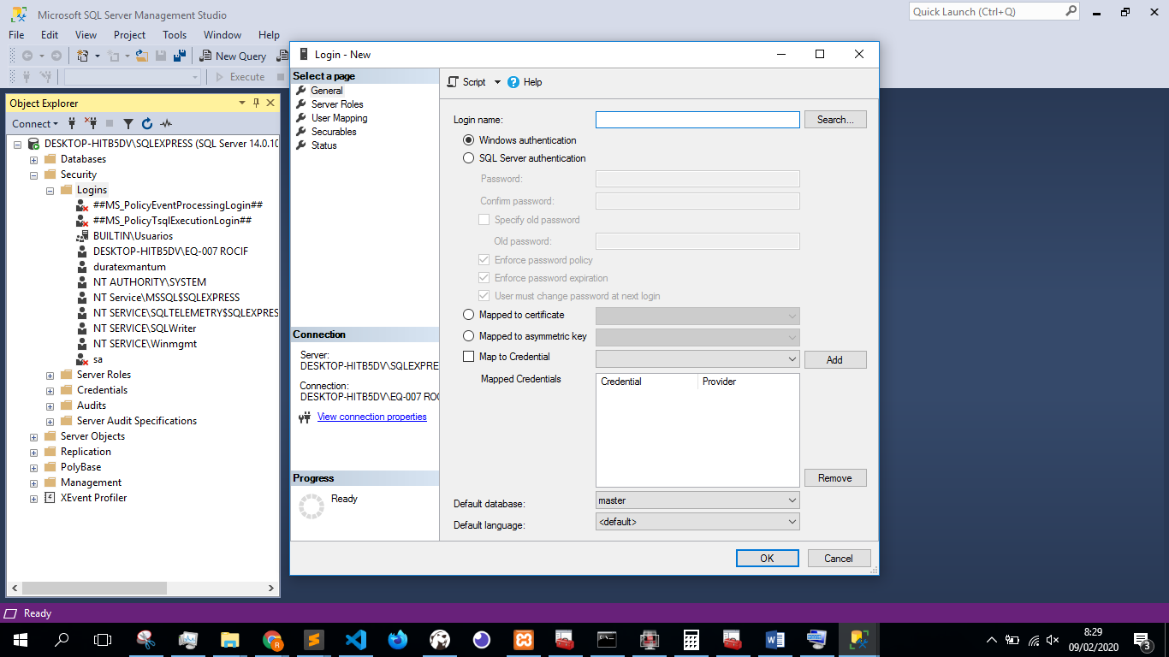

* 1. En la pestaña “General”, Crear el perfil, en este caso “user”, seleccionar “SQL Server Authentication”, agregar la clave, en este caso “password”, desactivar “Enforce password policy”, seleccionar la base por defecto, en este caso “prueba” y el idioma por defecto, en este caso “Spanish-Español”.

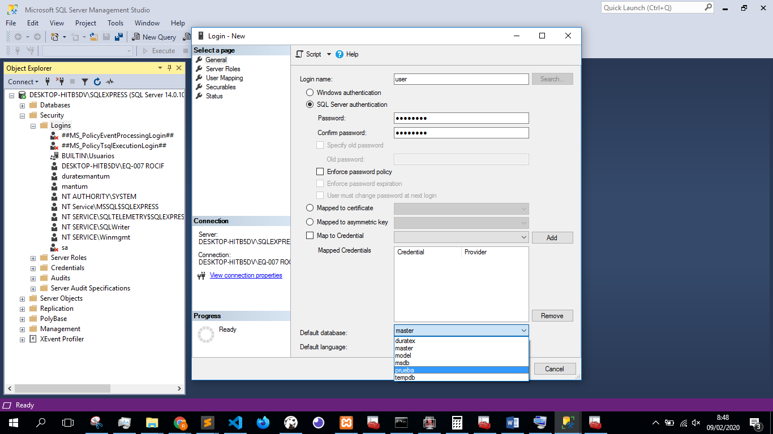

* 1. En la pestaña “Server Roles”, seleccionar los roles a los que tendrá acceso la cuenta

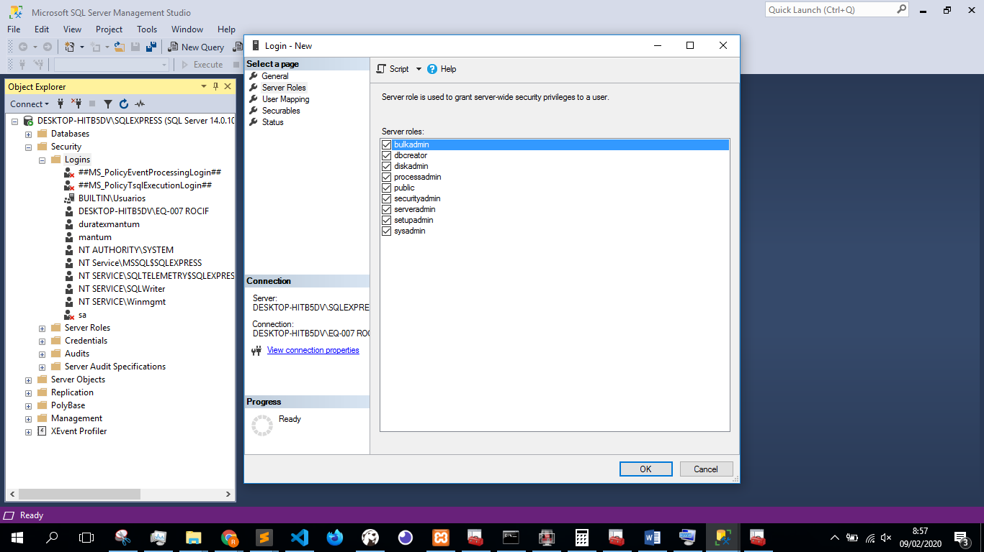

* 1. Seleccionar los tipos de membresía a los que tendrá acceso la cuenta en la base de datos

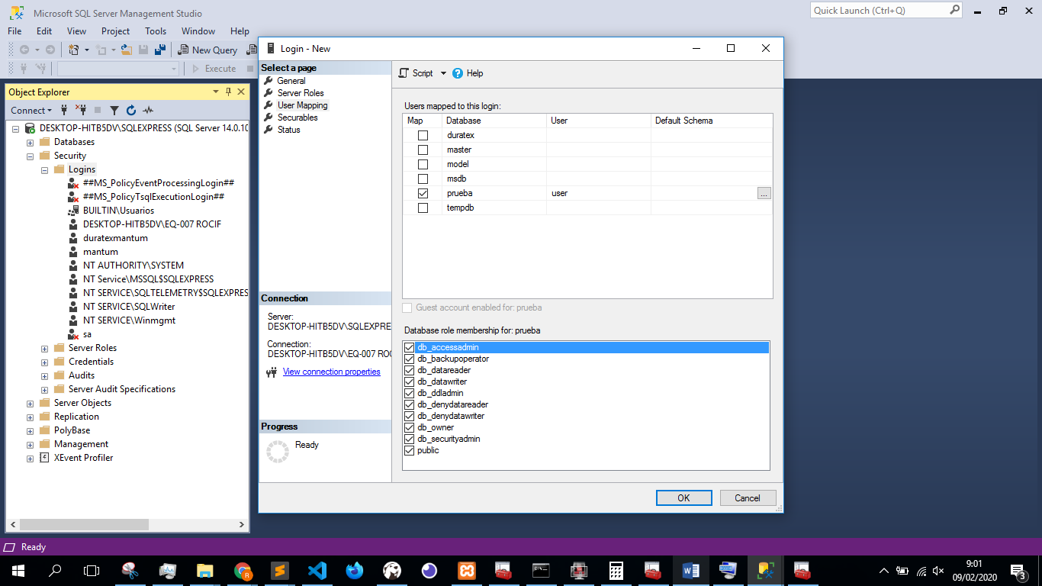

* 1. Si se desea configurar la pestaña de “Securabales” hay información de como realizarlo aqui

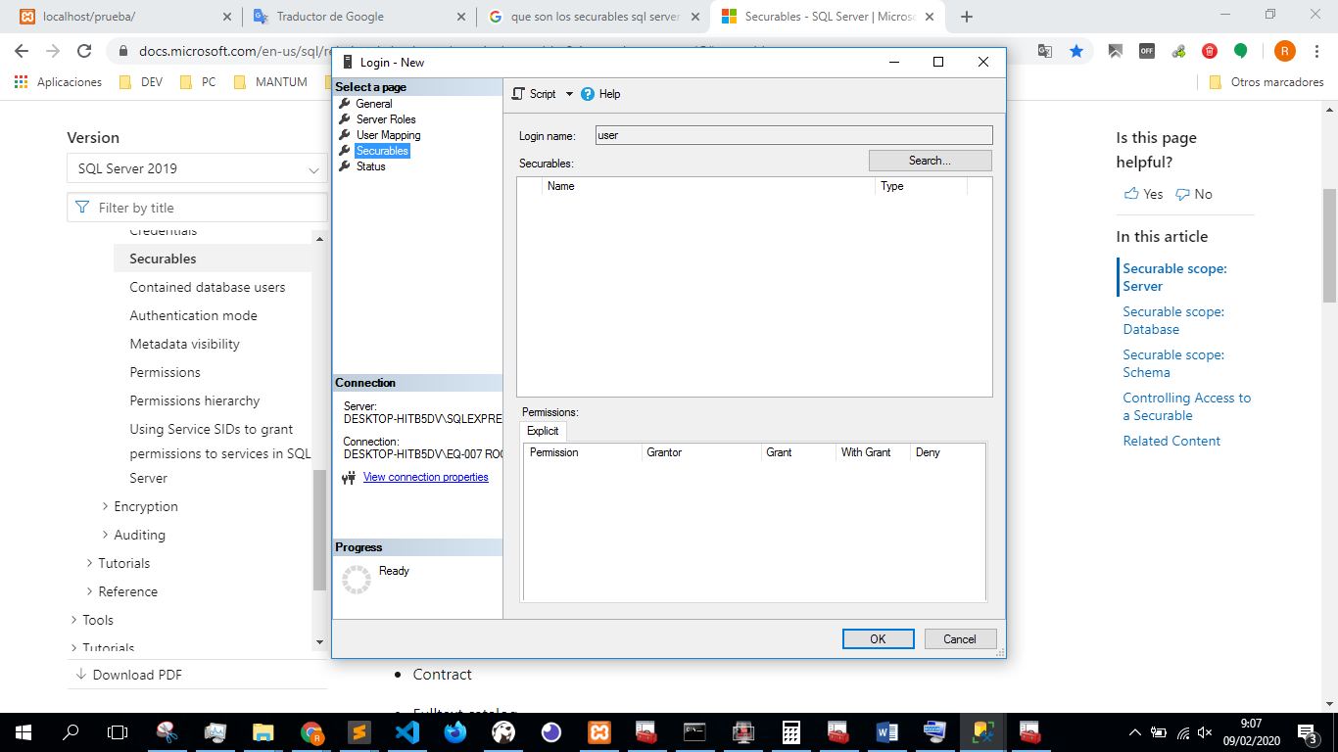

* 1. Por ultimo en la pestaña “Status”, se conceden permisos en “Permisions to connect to database engine” seleccionando “Grant” y en “Login” seleccionando “Enable” y pulsar “OK”

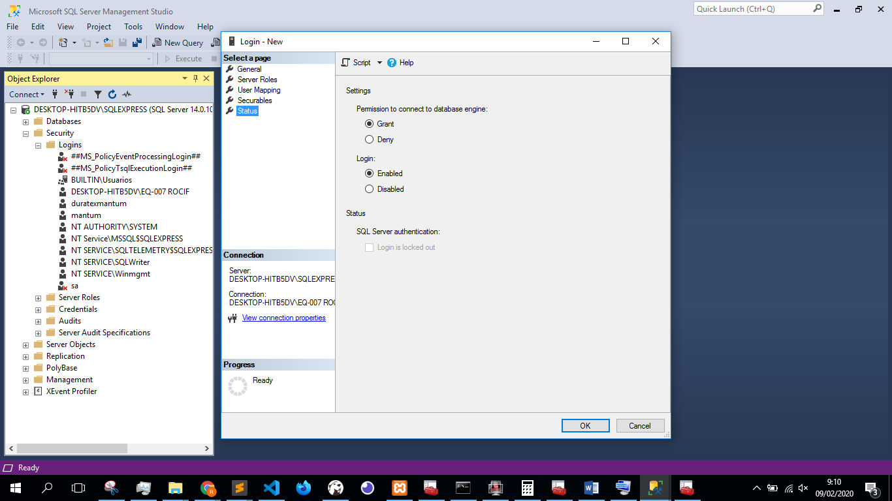

* 1. Si todo ha salido bien se verá el nuevo rol creado en la lista de “Logins”

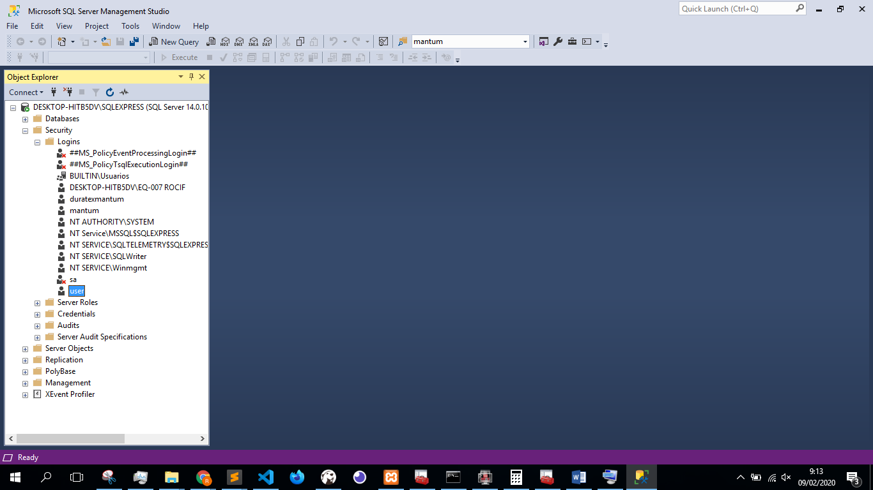

1. ***Configuración de los permisos de entradas en la Conexión***
   1. Seleccionar la conexión y pulsar click derecho sobre esta.

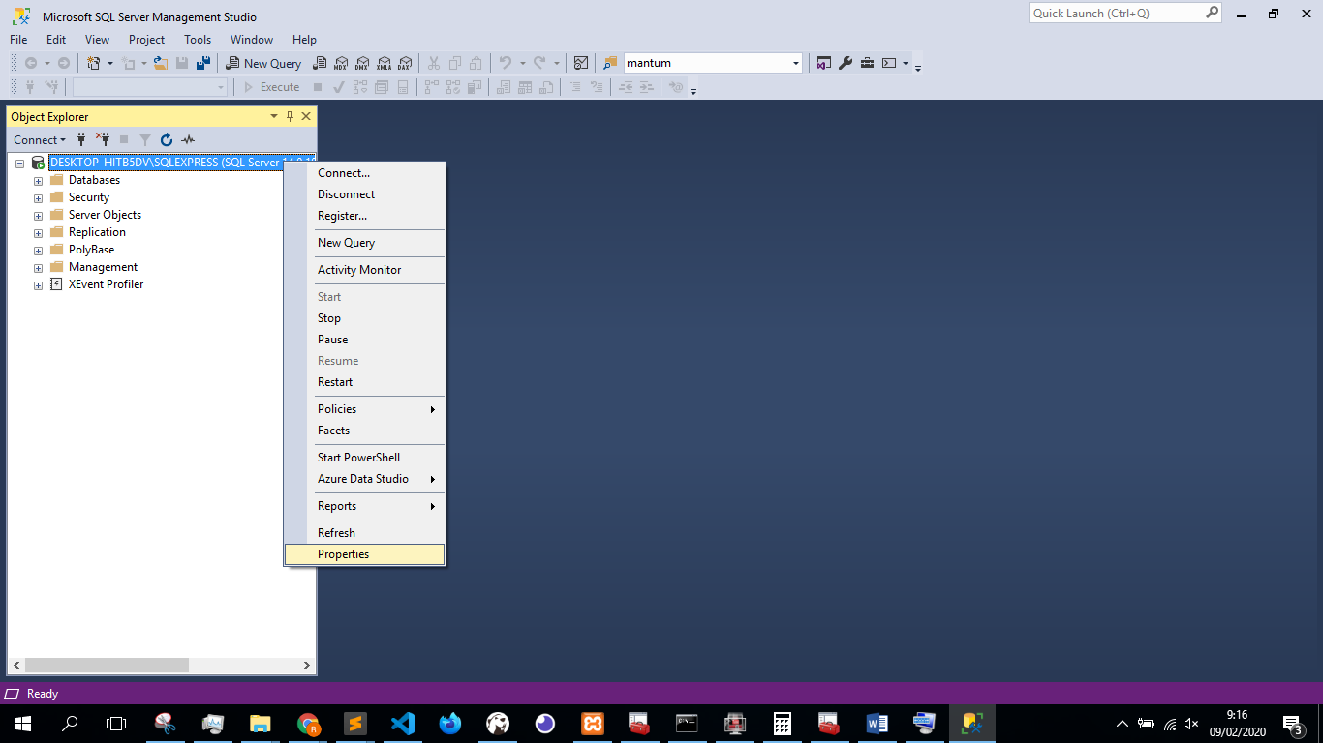

* 1. Pulsar click sobre “Properties”, Seleccionar la pestaña “Security” y en “Server authentication” seleccionar “SQL Server and Windows Authentication Mode”

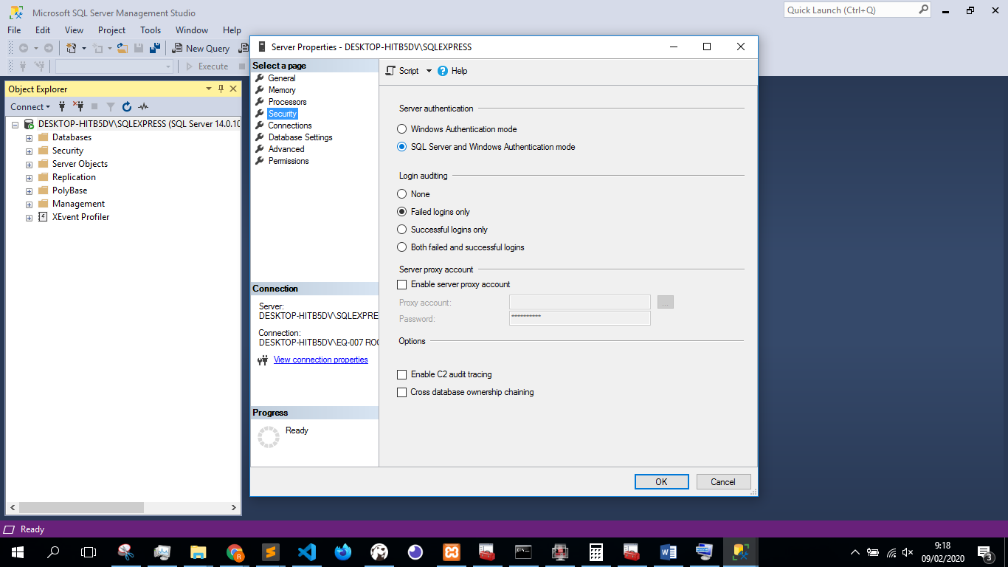

1. ***Configuración de los permisos TCP/IP***
   1. Ir al administrador de configuración de SQL Server buscándolo directamente en la barra de búsqueda “SQLServerManager”. sino aparece puedes ejecutar el siguiente procedimiento:

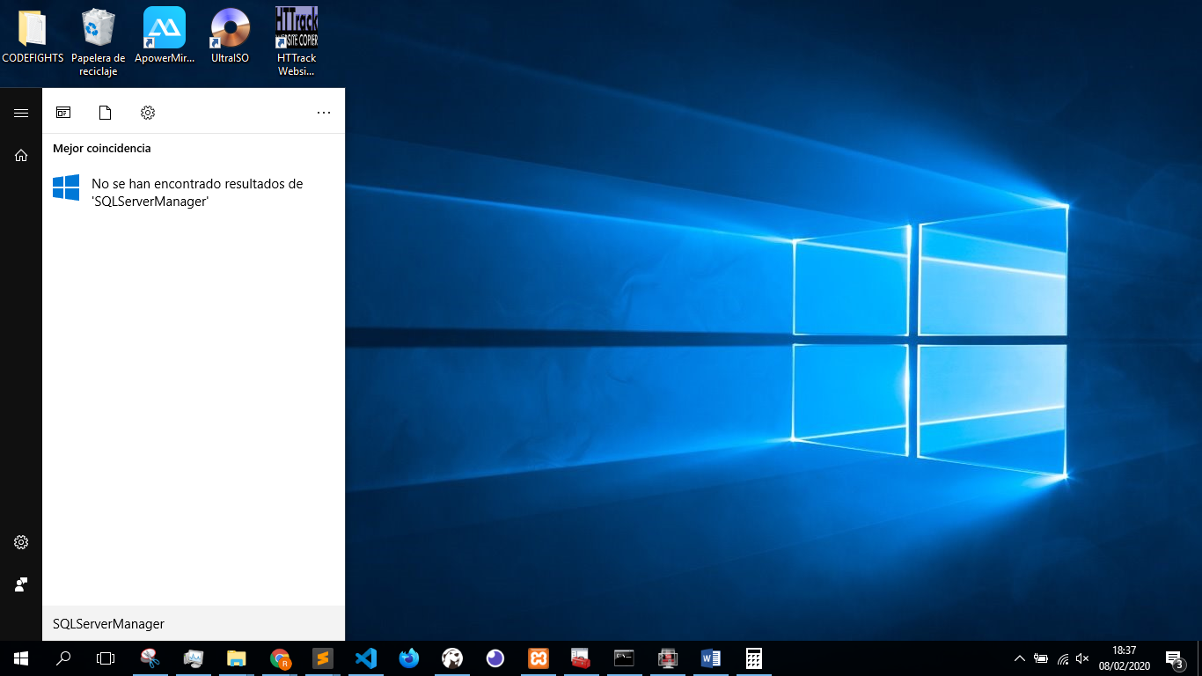

* 1. Presionar la Windows + r

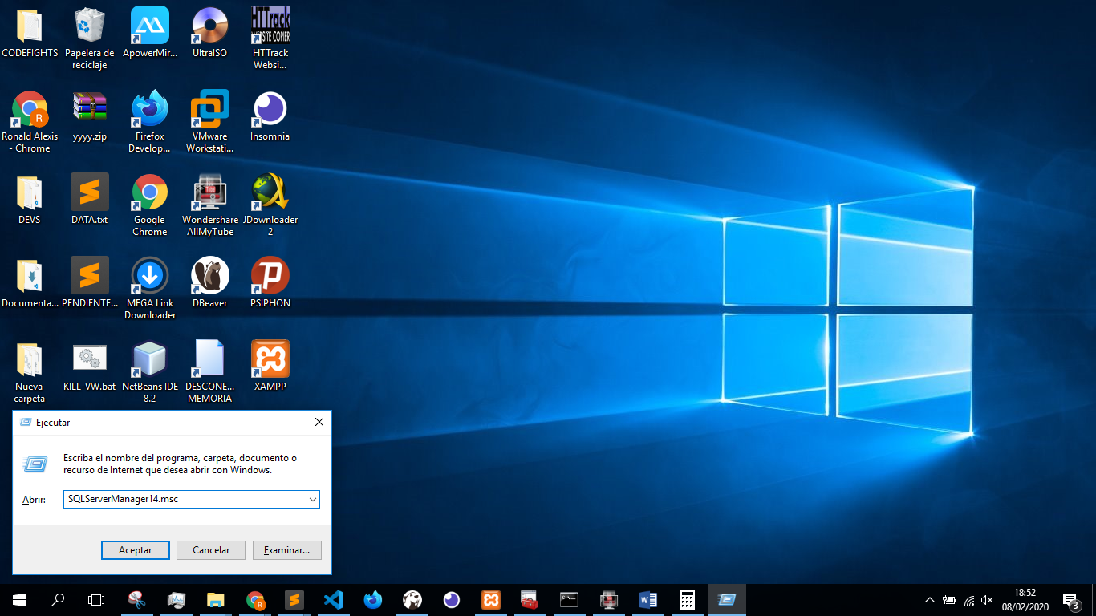

* 1. En la ventana que se abre escribe una de las opciones de “SQLServerManager”, dependiendo de tu versión y Luego presiona Enter

SQLServerManager14.msc para SQL Server 2017

SQLServerManager13.msc para SQL Server 2016

SQLServerManager12.msc para SQL Server 2014

SQLServerManager11.msc para SQL Server 2012

SQLServerManager10.msc para SQL Server 2008

Más información en la MSDN: [SQL Server Configuration Manager](http://technet.microsoft.com/en-us/library/ms174212.aspx)

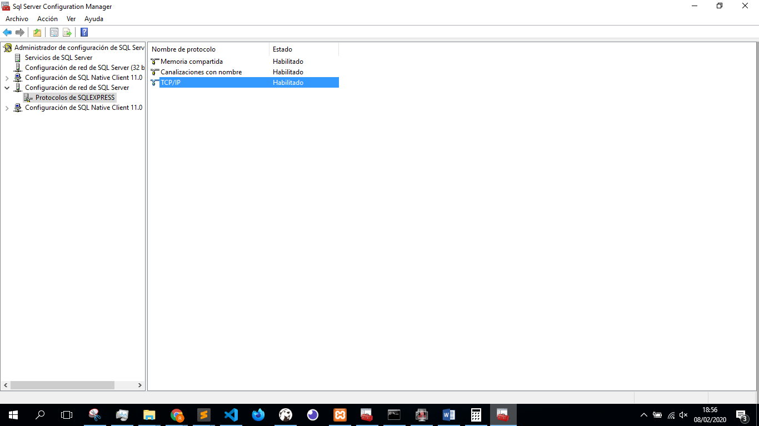

* 1. Seleccionar “Protocolos de SQLEXPRESS” > “TCP/IP” > “Propiedades”

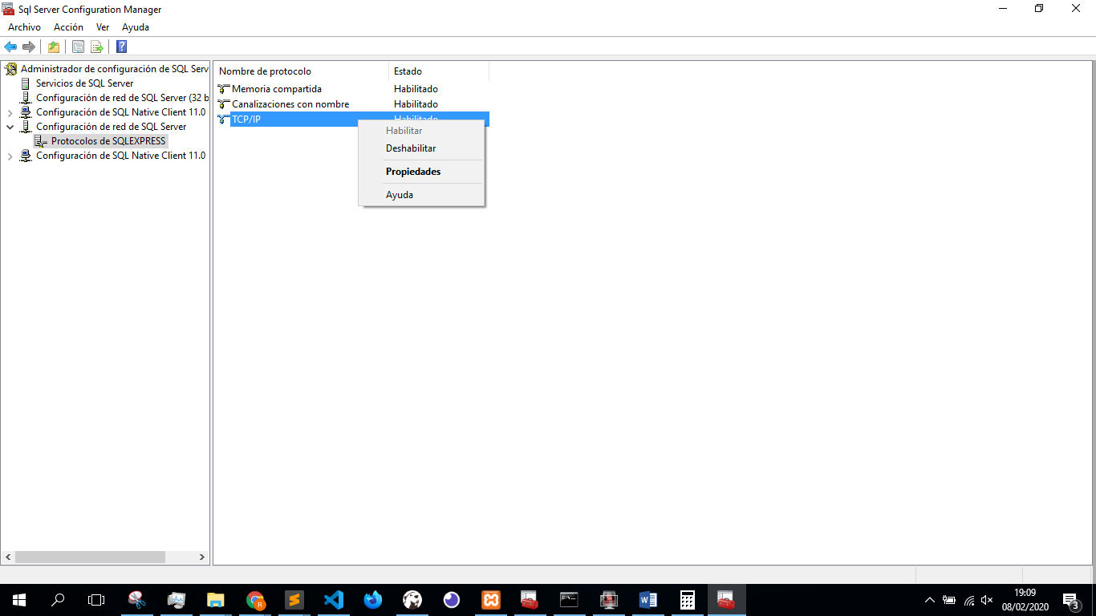

* 1. Habilitar el protocolo.

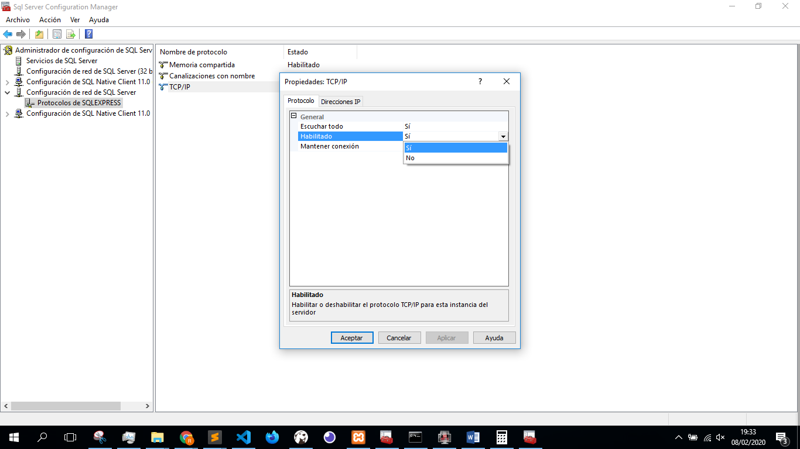

* 1. Seleccionar la pestaña “Direcciones IP” y bajar hasta encontrar “IPALL” y poner el puerto 1433, luego presionar en aplicar y aceptar

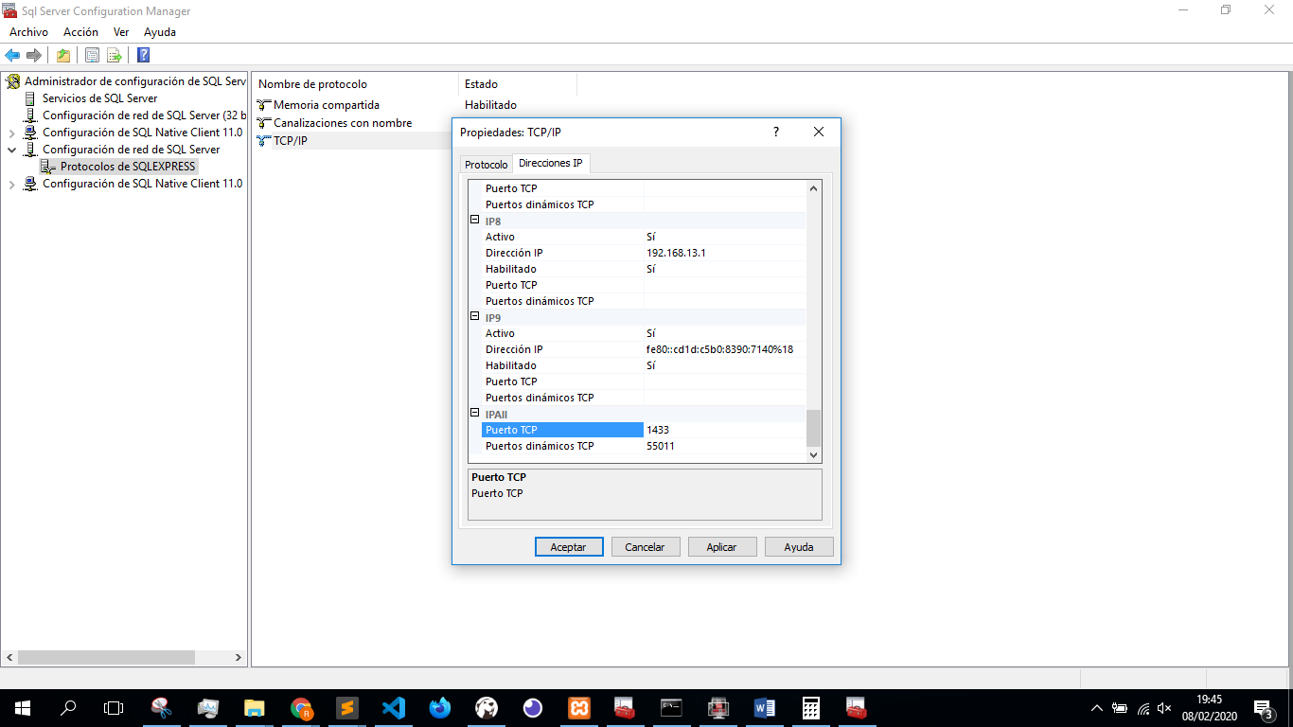

* 1. Seleccionar “Servicios de SQL Server”, luego “SQL Server (SQLEXPRESS)” y luego “Reiniciar”

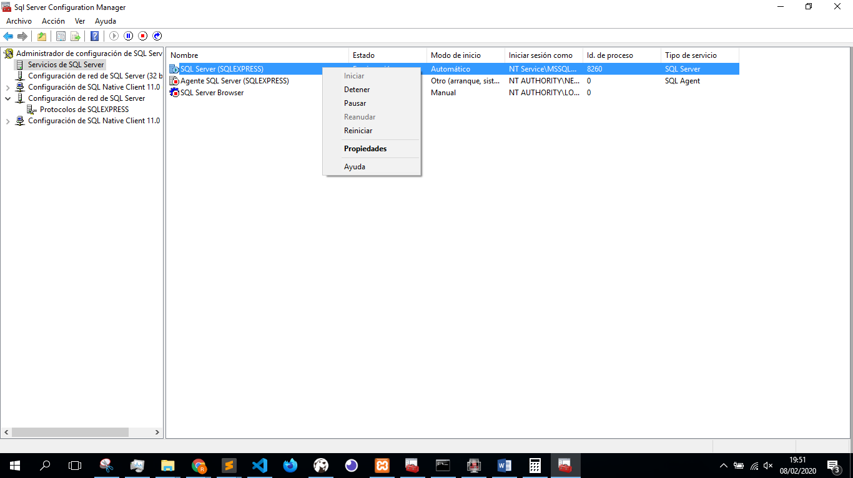

1. Verificar que todo está funcionando correctamente
   1. Crear un archivo php por ejemplo “Index.php” en el htdocs

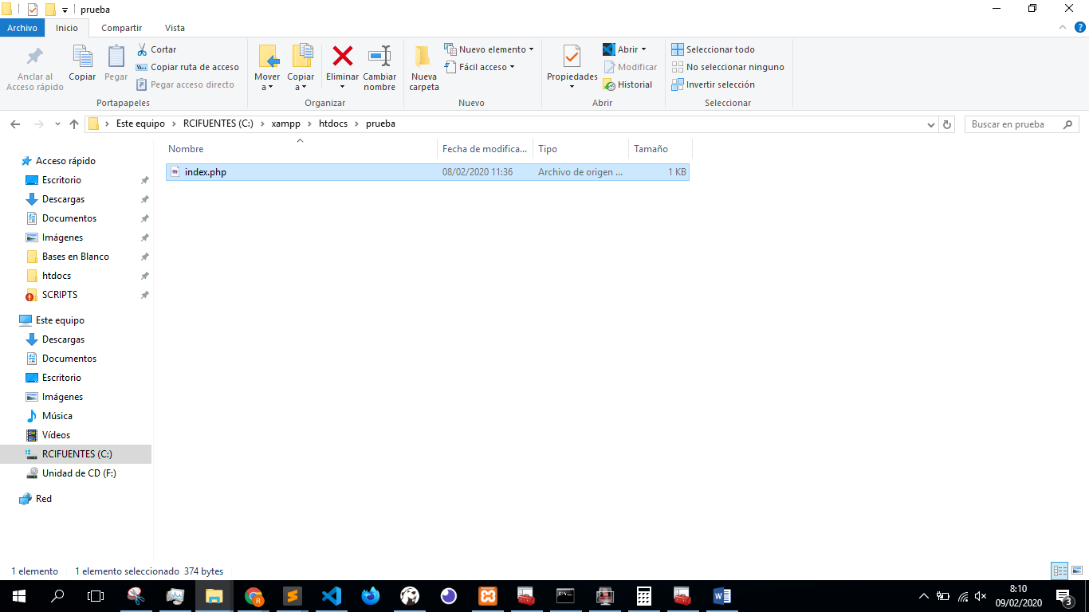

* 1. Probar con una cadena de conexión:

<?php

$serverName = "localhost";

$connectionInfo = array( "Database"=>"prueba", "UID"=>"user", "PWD"=>"password");

$conn = sqlsrv_connect( $serverName, $connectionInfo);

if( $conn ) {

echo "Conexión establecida.<br />";

}else{

echo "Conexión no se pudo establecer.<br />";

die( print_r( sqlsrv_errors(), true));

}

?>

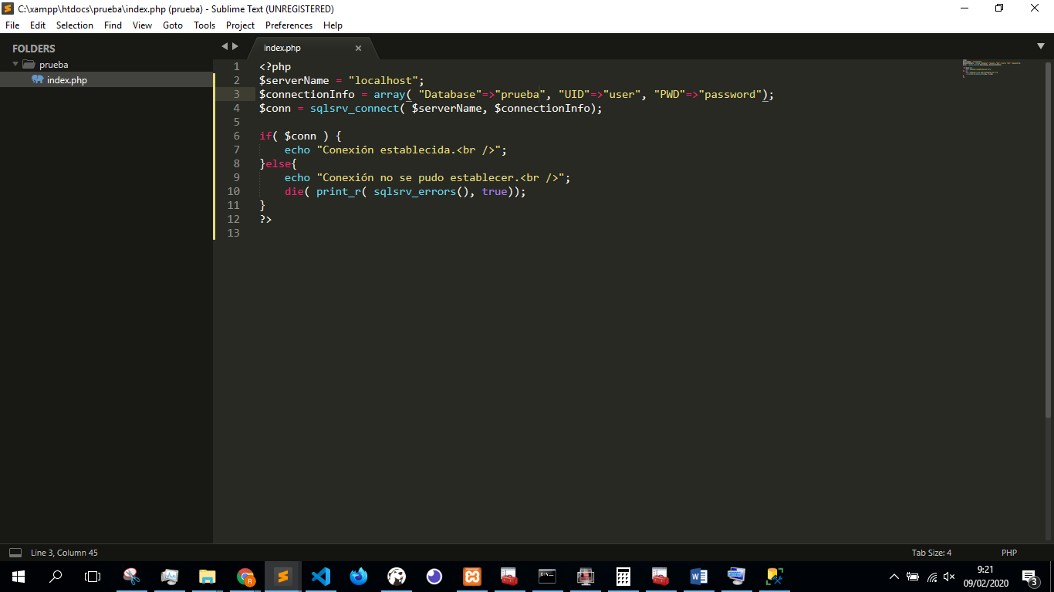

* 1. Ejecutar el archivo en el navegador

